ASVenezia, Avogaria di Comun, Deliberazioni del Maggior Consiglio, reg. D-30-12 (1464-1505), pag. 339-340

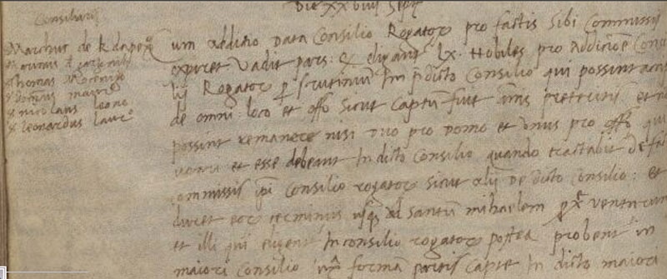
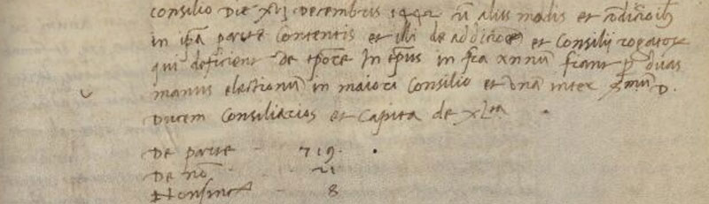

MCCCCLXXXXI die XXVIII septembris

